Учреждение здравоохранения «Чериковский районный центр
гигиены и эпидемиологии»

Геморрагическая лихорадка с почечным синдромом и ее профилактика

Геморрагическая лихорадка с почечным синдромом (далее ГЛПС) – острая вирусная природно-очаговая болезнь, характеризующаяся лихорадкой, общей интоксикацией, своеобразным поражением почек. В Чериковском районе регистрируются спорадические случаи заболевания(2017-1сл.,2019-2сл.2022-1сл).
Источником инфекции являются мышевидные грызуны (крысы, мыши, полевки и др.). Заражение человека происходит: воздушно-пылевым путем, при вдыхании пыли, содержащей высохшие выделения грызунов; при соприкосновении с грызунами или инфицированными объектами внешней среды; при употреблении продуктов и воды, загрязненных выделениями грызунов. Передачи инфекции от человека к человеку не происходит. | 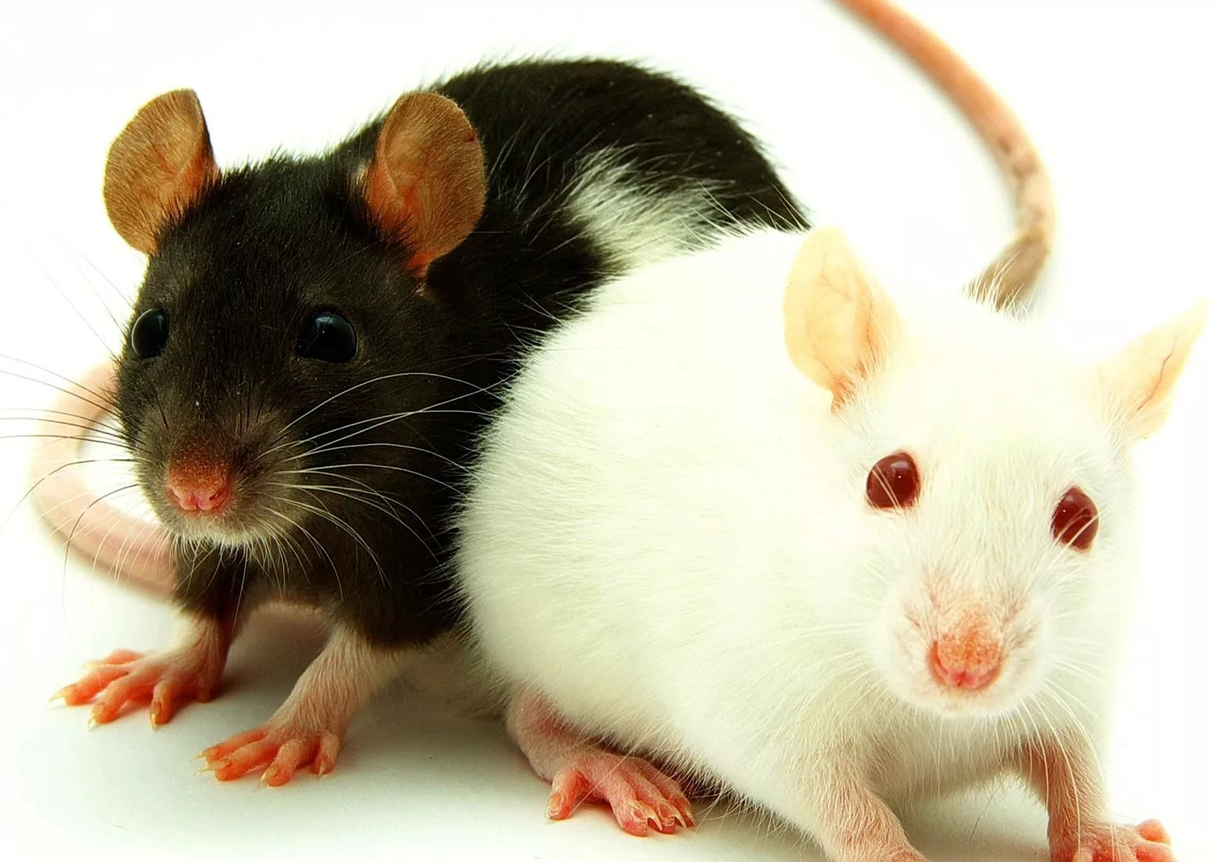

 | Скрытый период от 11 до 23 дней. Болезнь начинается остро с лихорадки (t 38-40º С). Развивается бессонница, мышечная и головная боль, покраснения зева, глаз, светобоязнь. Могут быть: боль в животе, пояснице, рвота, кровотечения (носовые, желудочные). Уменьшается количество мочи. Наиболее тяжелыми из возможных осложнений – заболевания острым и хроническим пиелонефритом и пр.

Профилактика. Необходимо помнить, что борьба с мышевидными грызунами, их истребление, ограничение контакта с ними и с продуктами их жизнедеятельности, защита органов дыхания при работах в местах обитания грызунов, защита пищи и воды от доступа грызунов, содержание в должном санитарном состоянии жилых помещений и приусадебных участков, соблюдение правил личной гигиены – вот основные пути профилактики этого опасного заболевания. | 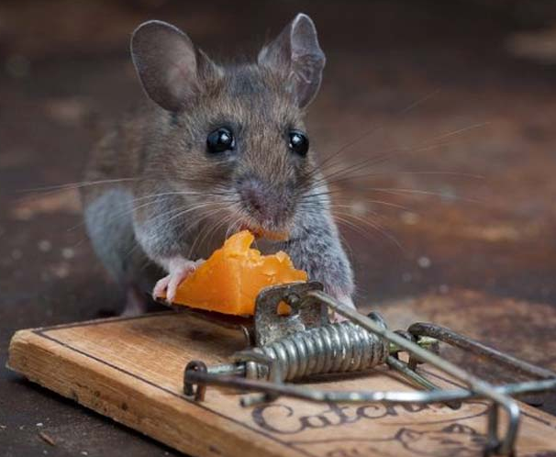
Заботьтесь о себе и всегда оставайтесь здоровы!

